Руководство пользователя для “CareerConnect”

**Главное меню гостя:** При запуске программы нас встречает главное меню, в котором можно посмотреть интересующие вас категории: Вакансии – выставленная работодателем должность, на которую можно будет откликнуться (но уже после регистрации), Резюме – анкета пользователя с его профессиональными способностями и уровнем работы, Компании – можно посмотреть интересующую информацию о компании. Если же вы захотите откликнуться на вакансию, будучи незарегистрированным, то будет выдано уведомление, о необходимости зарегистрироваться

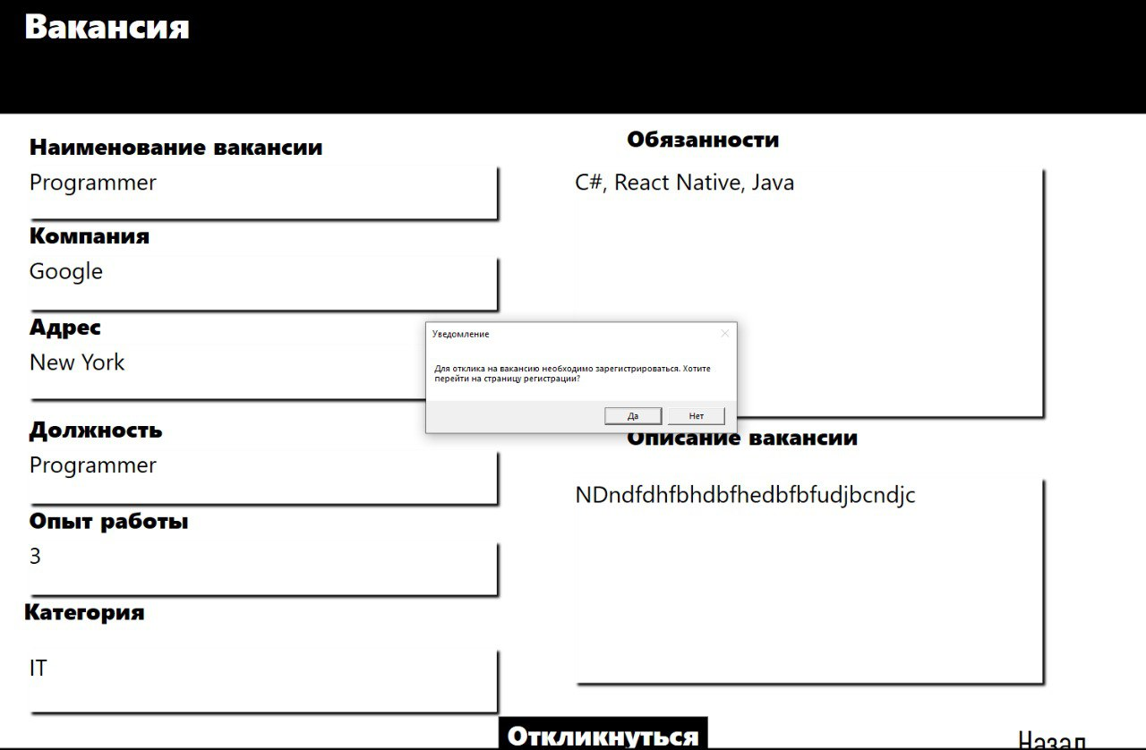

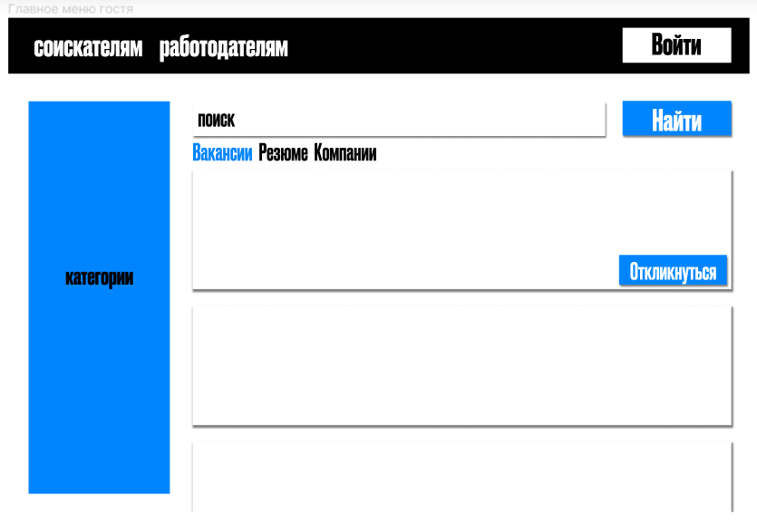

Если же мы нажмём на кнопку войти перед нами откроется следующее меню – **меню авторизации**

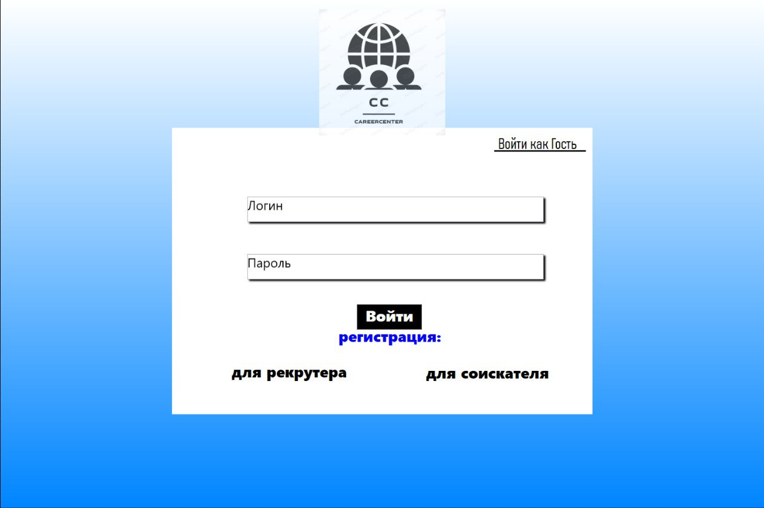

Меню авторизации для всех пользователей выглядит одинаково (соискателя, админа, работодателя), а вот если вы хотите создать учетную запись, то тут анкеты для **регистрации** будут отличаться.Пользователи должны также выбрать тип учетной записи: рекрутер или соискатель. Это позволит платформе адекватно предоставить функциональность в зависимости от потребностей каждой категории пользователей.

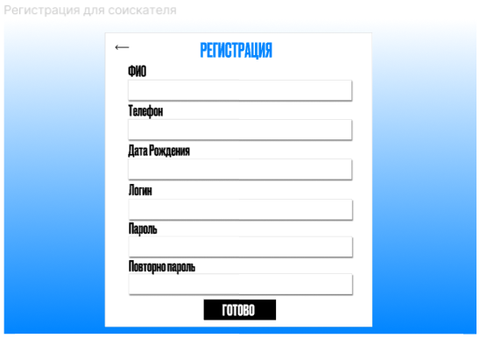

**Чтобы создать учетную запить за соискателя потребуются такие данные как:**

**Фио, телефон, дата рождения, логин, пароль и повторный пароль**

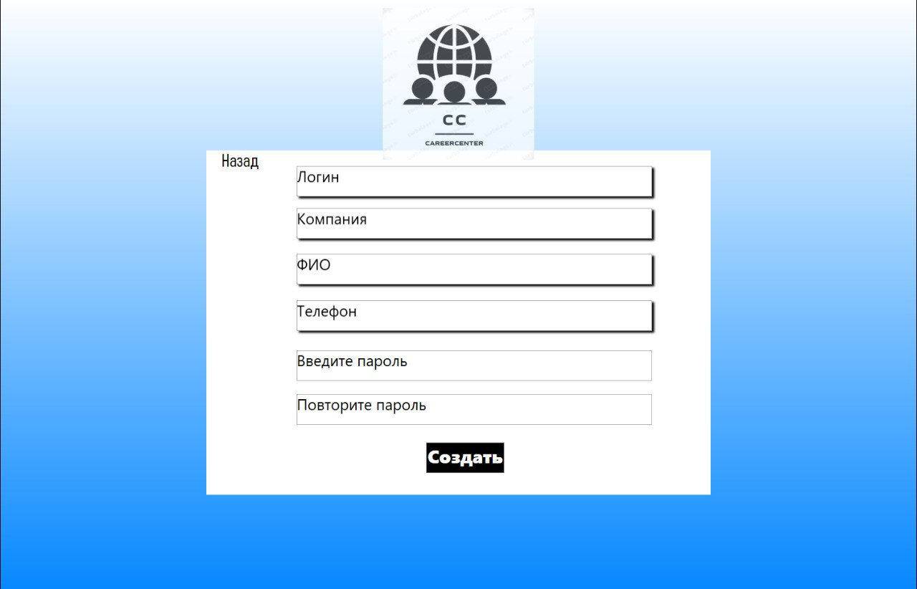

**Для работодателя регистрация в целом похожа на соискателя, но вместе даты рождения нужно написать наименование компании**

**Главное меню о остальные последующие окна для соискателя:**

После регистрации учетной записи соискателя или входа в неё перед пользователем открывается **главное меню соискателя**

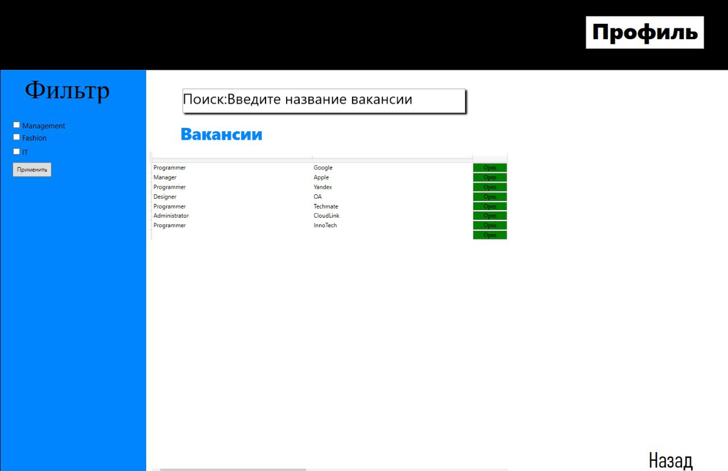

Оно позволяет осуществлять поиск нужных вакансий, отсортировывая их по нужным критериям такие как: опыт работы, должность, город, метро (если имеется) и другие параметры. Это обеспеивает удобство и эффективность для поиска нужной работы

Результаты поиска должны быть отображены пользователю в удобочитаемом формате с возможностью фильтрации и сортировки. Это поможет пользователям быстро находить подходящие вакансии и уменьшит время на поиск.

Каждая вакансия должна иметь свою детальную страницу с полной информацией о вакансии, включая описание, требования к соискателям, условия работы и контактную информацию рекрутера.

Также в главном меню соискателя имеется возможность откликнуться на понравившуюся вакансию, для связи с работодателем компании и обсуждения уже остальных тонкостей, не поместившихся в резюме

Также у нас имеются возможности как отредактировать свой профиль и создать резюме, сейчас поговорим о окне профиля

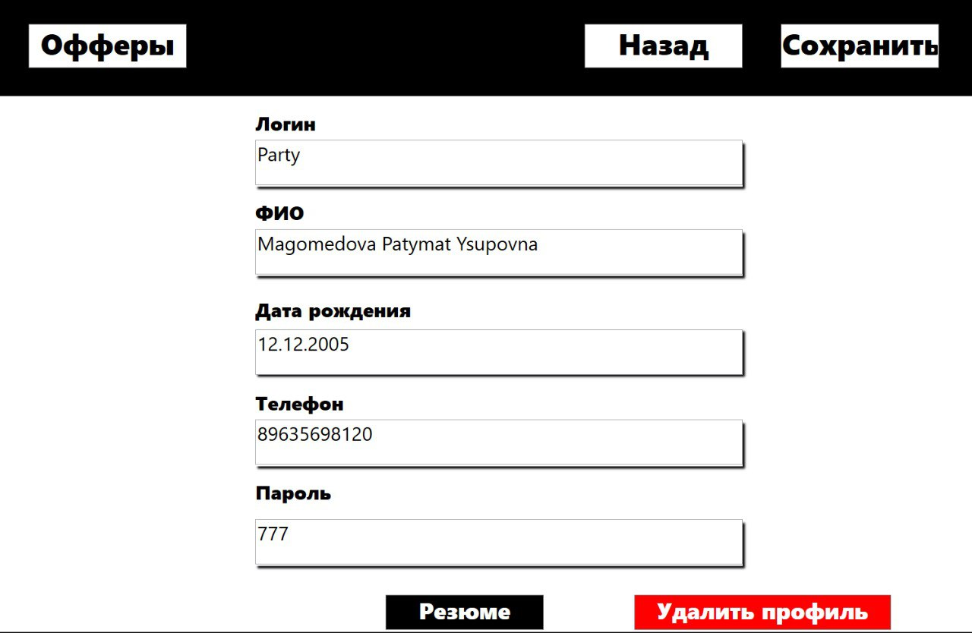

В ней можно изменить данные если они перестали вас устраивать, например сменился номер телефона или надоел старый пароль

Если же вы хотите посмотреть, список компаний, пригласивших вас на собеседование вам следует нажать на кнопку под надписью **“Офферы”**

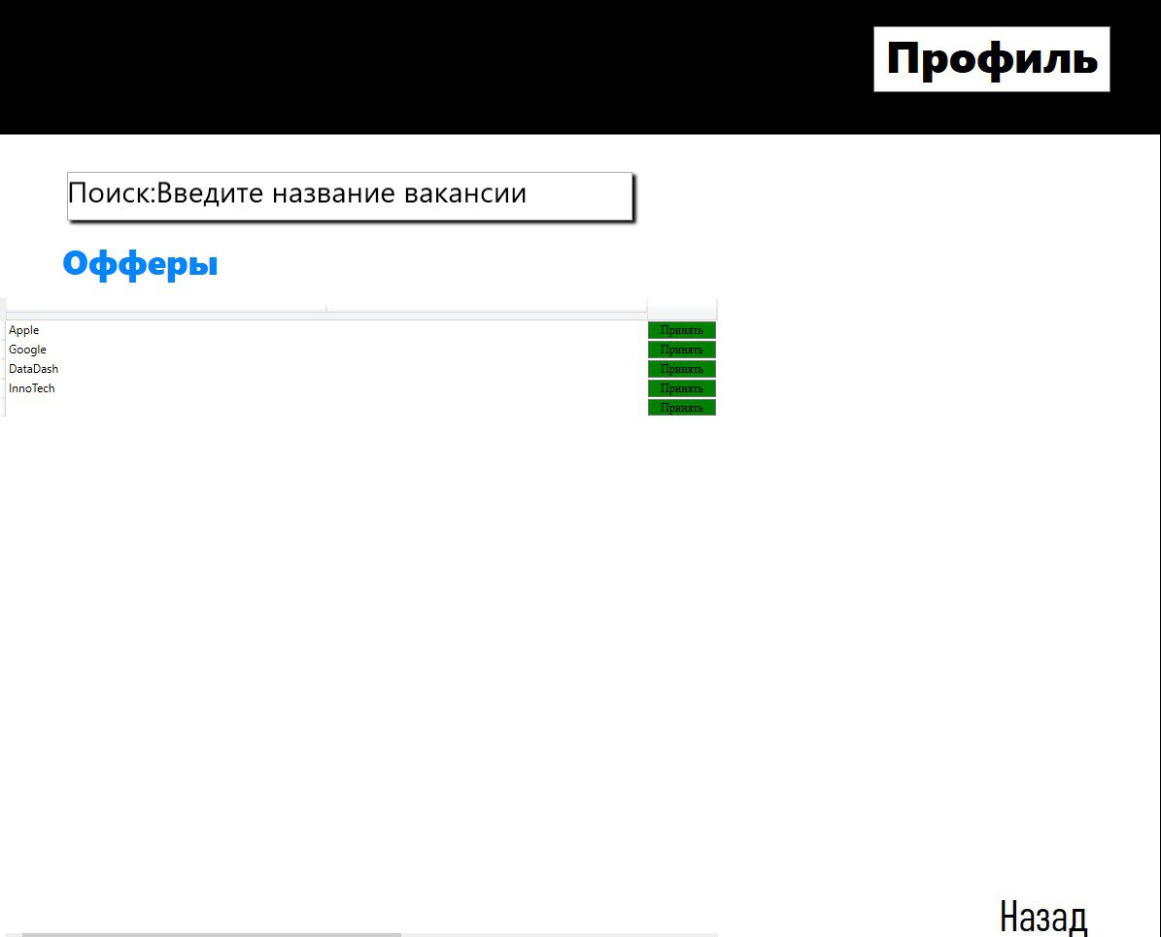

Перед вами появиться таблица, с наименованиями компаний, пригласивших вас на собеседование, у вас будет выбор как принять, если вас устраивает компания, так и проигнорировать если возникнут какие то вопросы или проблемы. Так же имееться обратный выход в меню профиля

Как только мы нажмёшь на кнопку с названием **“Резюме”** откроется меню в котором можно будет создать или изменить уже имеющееся резюме

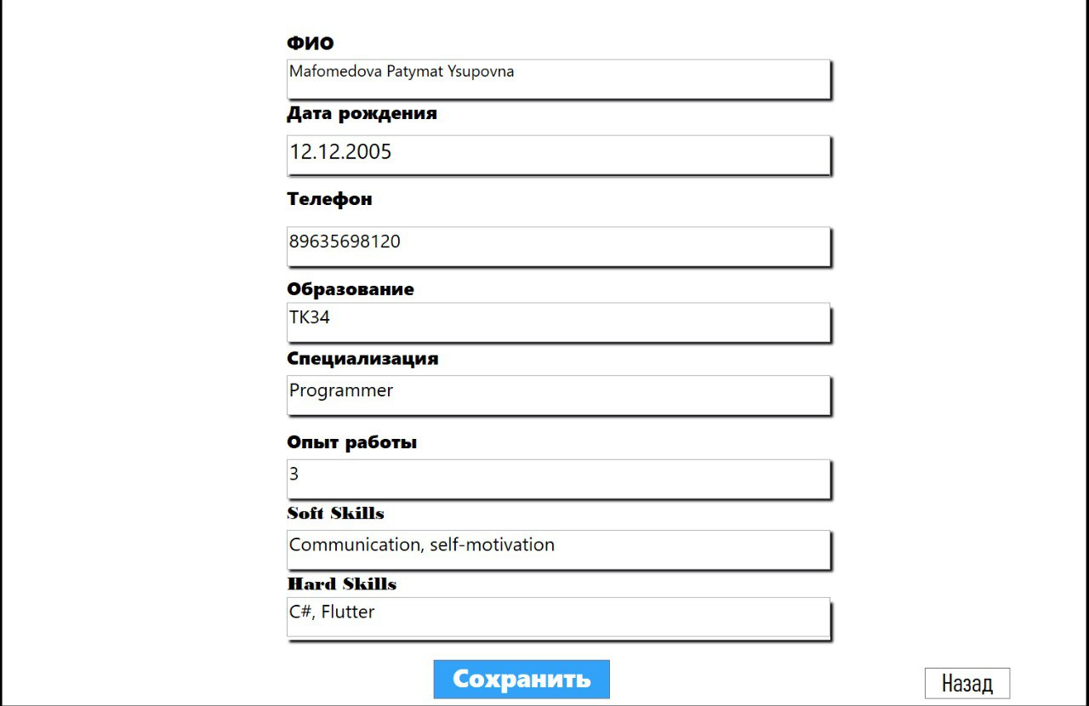

Для создания резюме буду важны такие данные как:

Адрес - чтобы находились вакансии рядом с местом вашего проживание.

Образование - чтобы подобрать подходящую вакансию с не слишком завышенными требованиями.

Спецальность - для подбора подходящей именно вам вакансии.

Опыт работы - чтобы на прошлых местах работы вы встречались с похожими задачами, и у вас есть знания и навыки для их выполнения.

Soft skills – описывает ваши надпрофессиональные навыки

Hard skills - описывает ваши профильные умения.

**Главное меню и остальные последующие окна для работодателя**

После регистрации учетной записи работодателя или входа в неё перед пользователем открывается **главное меню работодателя**

Так же как и соискатель, работодатель так же имеет свою меню, но в нём он уже просматривает не вакансии, а резюме

Оно позволяет осуществлять поиск нужных резюме, отсортировывая их по нужным критериям такие как: опыт работы, должность, город, метро (если имеется) и другие параметры. Это обеспечивает удобство и эффективность для поиска нужных работников

Результаты поиска должны быть отображены пользователю в удобочитаемом формате с возможностью фильтрации и сортировки. Это поможет пользователям быстро находить подходящие резюме и уменьшит время на поиск.

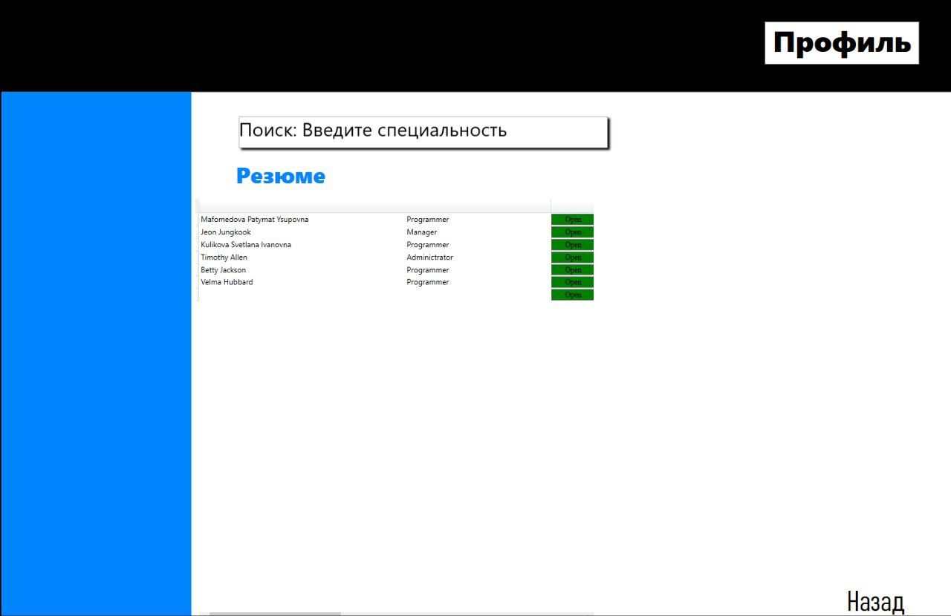

Работодатели так же имеют возможность сортировать резюме по нужным им критериям

Рекрутёр имеет возможность открыть и редактировать свой профиль

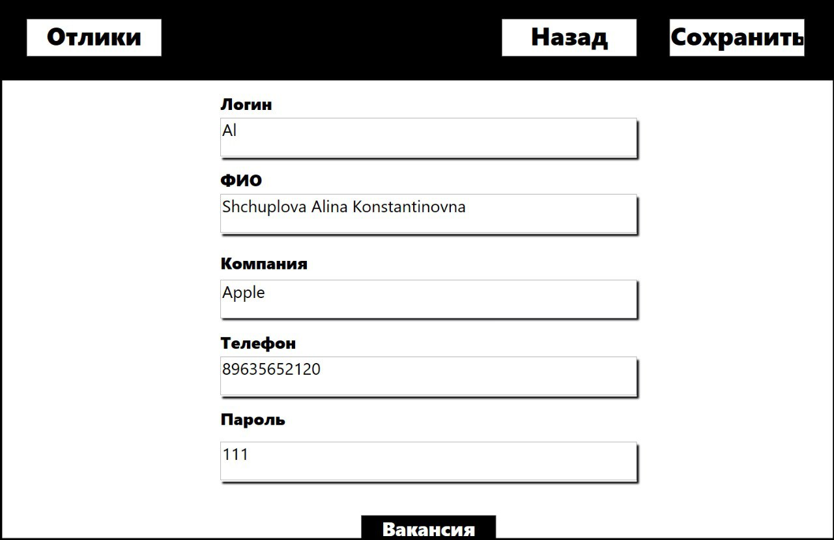

Так же если вернуться обратно в отклики, то рекрутёр может открыть и посмотреть резюме человека, который откликнулся на вакансию

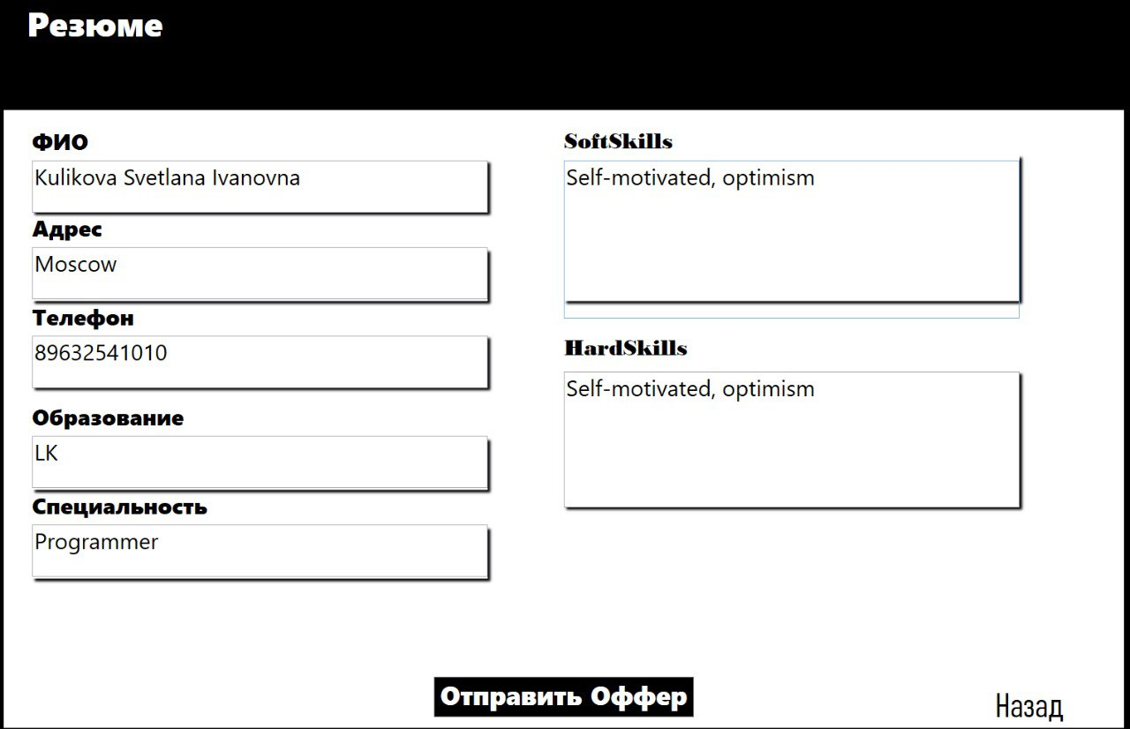

При нажатие кнопки “отправить Оффер” резюме будет высланно более высшим представителям компании, для дальнейшей связи (обговоров требований) и работы с соискателем



**Окна меню администратора:**

Теперь же перейдём к администратору и его окна, которых у него являеться 2. Его основной задачей является контролирование учётных записей рекрутёров и соискателей.

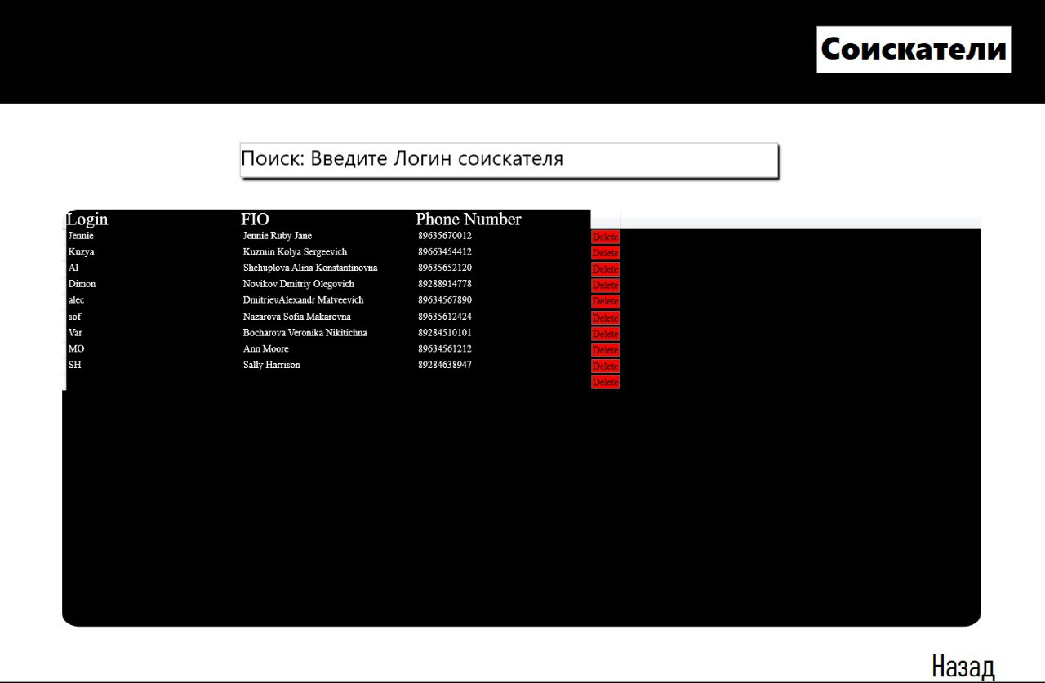

**Меню администратора (соискатели)**

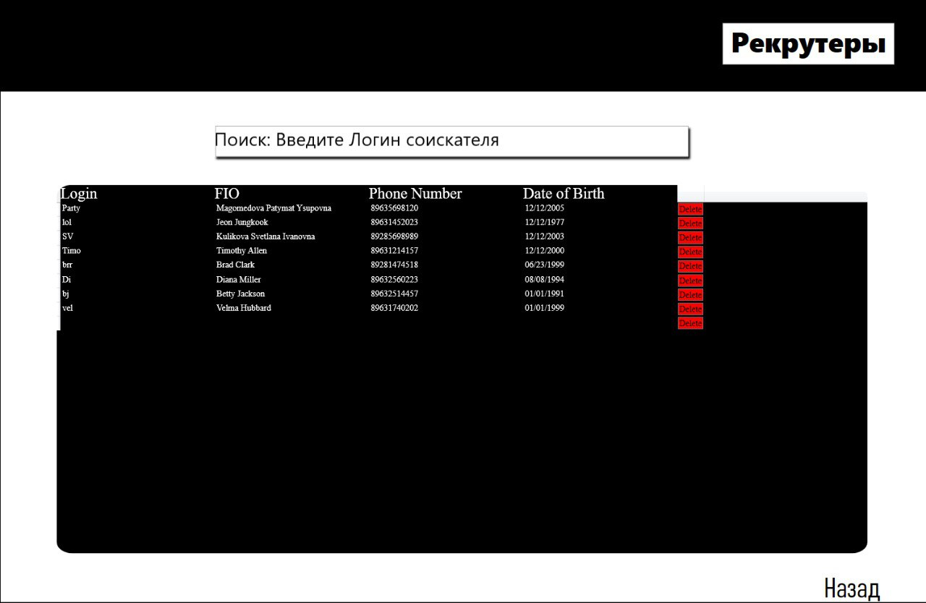

**Меню администратора (рекрутёры)**

Администратору должны быть предоставлены функции создания и управления учетными записями рекрутеров и соискателей. Это включает в себя возможность блокировки, удаления или модерации учетных записей по необходимости.

**Возможно будет реализовано в будующем:** Также администратор должен иметь возможность модерировать и утверждать размещенные объявления о вакансиях для обеспечения качества контента на платформе.

**Если администратор заметит какие то подозрительные действия со стороны как соискателя так со стороны рекрутёра, то он может навсегда удалить учётную запись без возможности разблокировки**